День П.Д.Д. в группе «Ромашка».

Тема: Дорожные знаки.

Цель: Повторить правило дорожного движения.

Задачи:

Научить детей различать и понимать, что обозначают некоторые дорожные знаки.

Развивать внимание, память, наблюдательность у детей дошкольного возраста; способствовать повышению уровня дорожной грамотности.

Воспитывать у детей правило поведения на улицах города.

**Конкурс «Собери светофор».**

ЦЕЛЬ: закрепить и повторить ранее изученный материал.

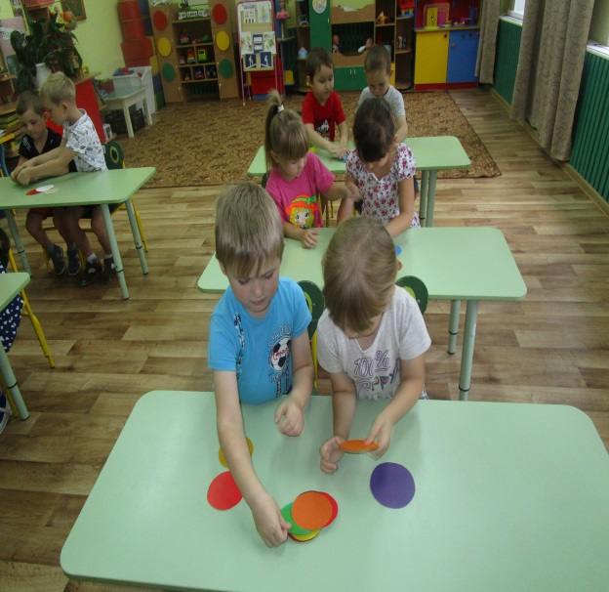 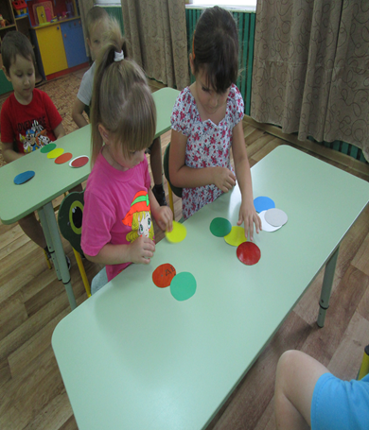

**Подвижная игра « Бегущий светофор»**.

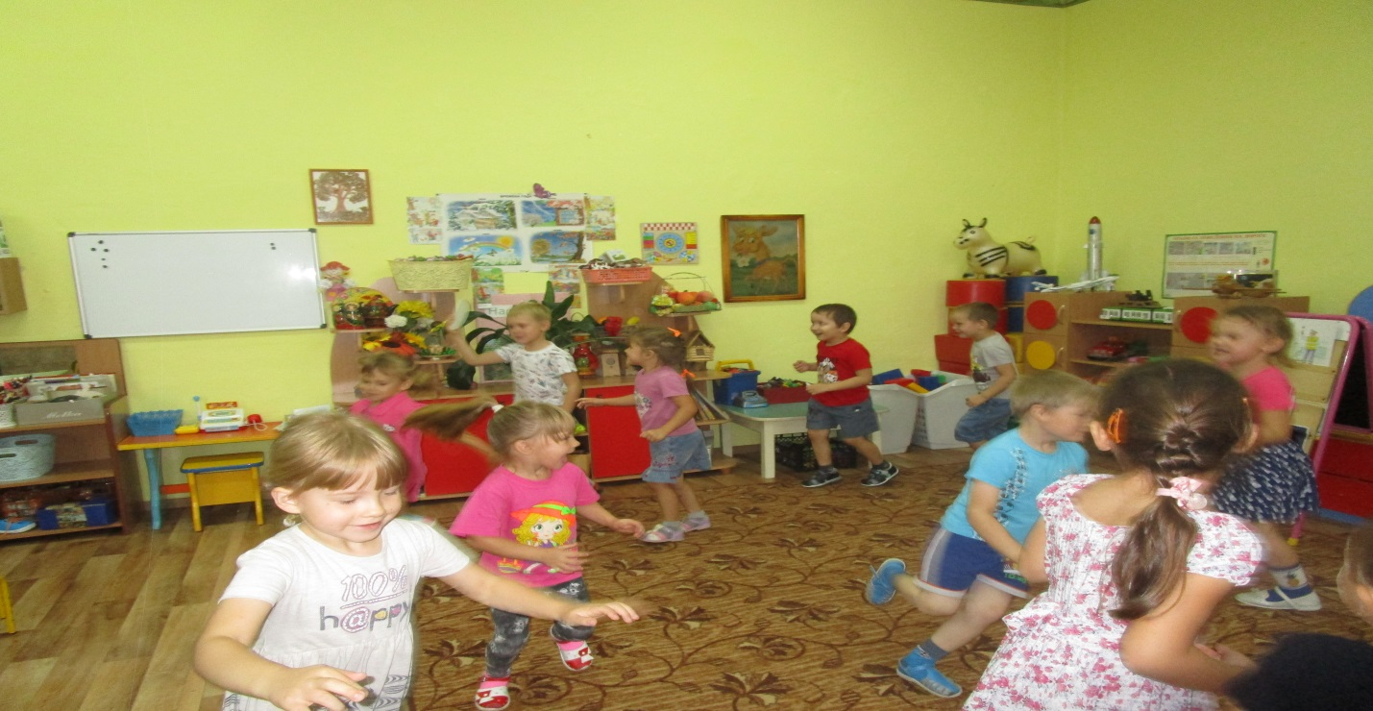

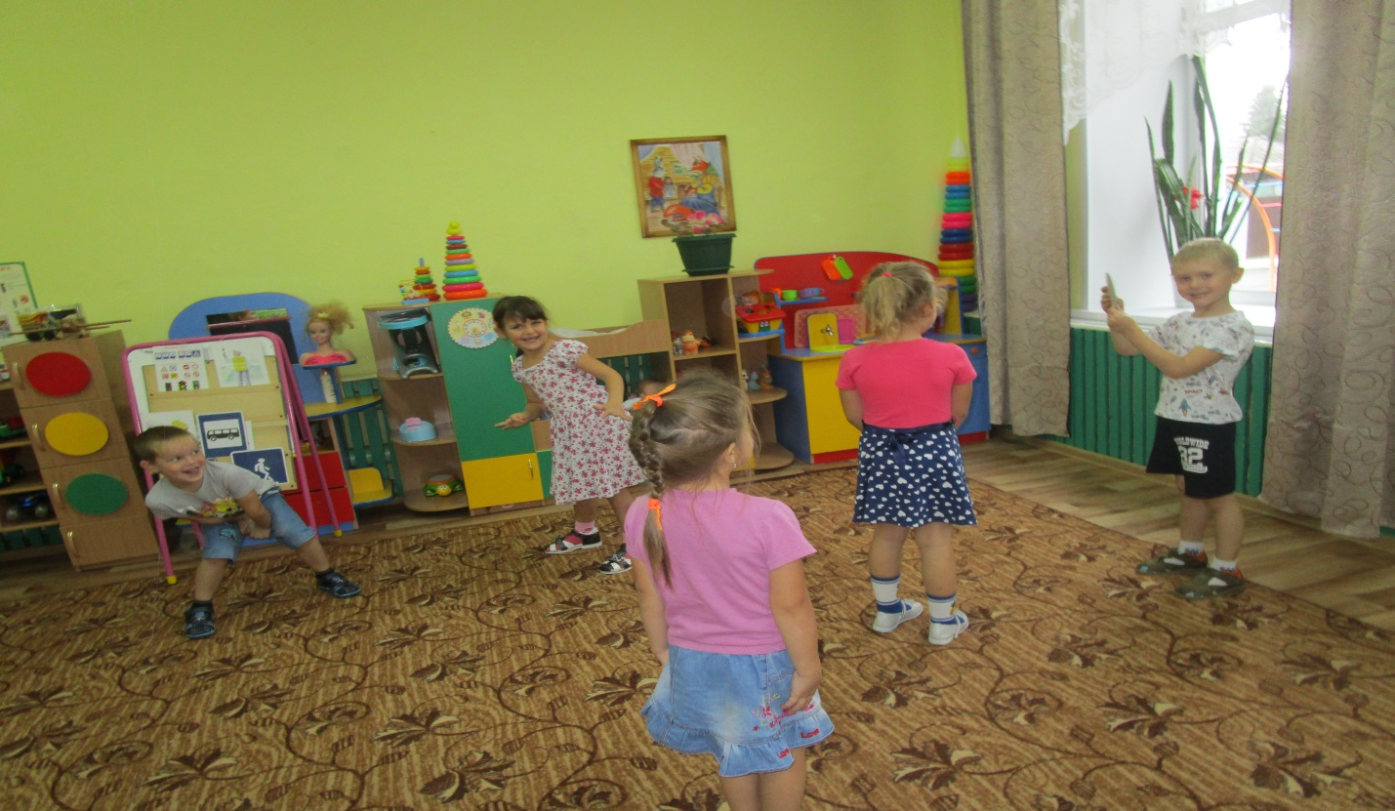

Ребята научились различать и понимать, что обозначают некоторые дорожные знаки.

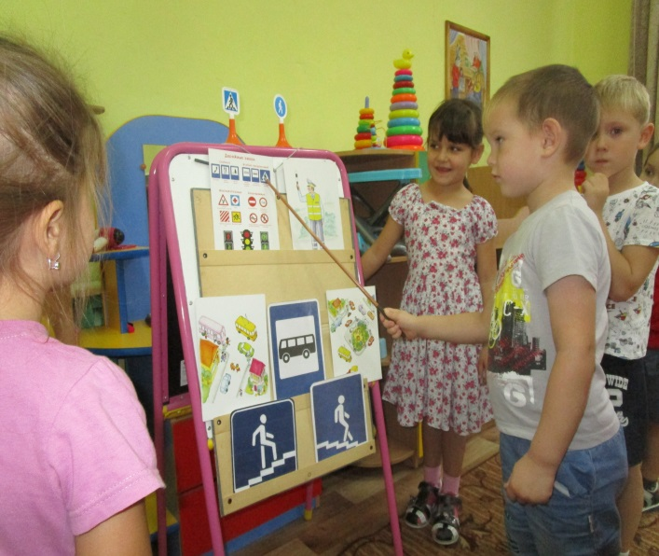 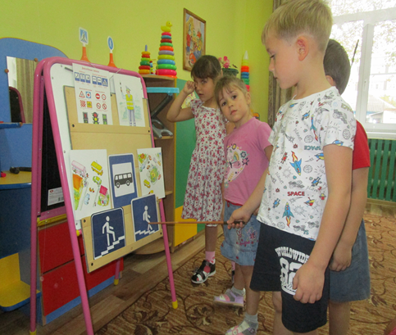

**Игра: « Лучший пешеход».**

**Цель:** Закрепить у детей знания о правилах дорожного движения; учить называть дорожные знаки; развивать логическое мышление, память, внимание, наблюдательность.

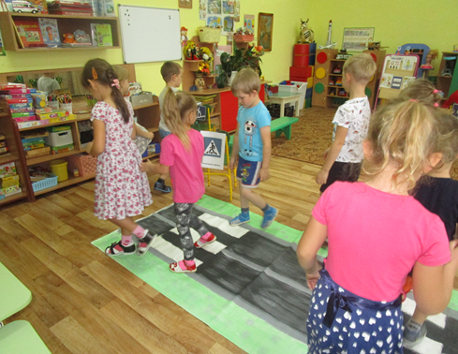 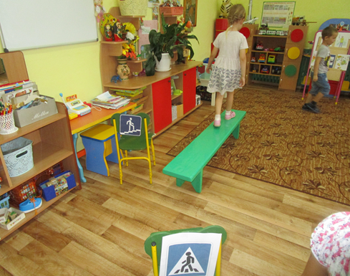

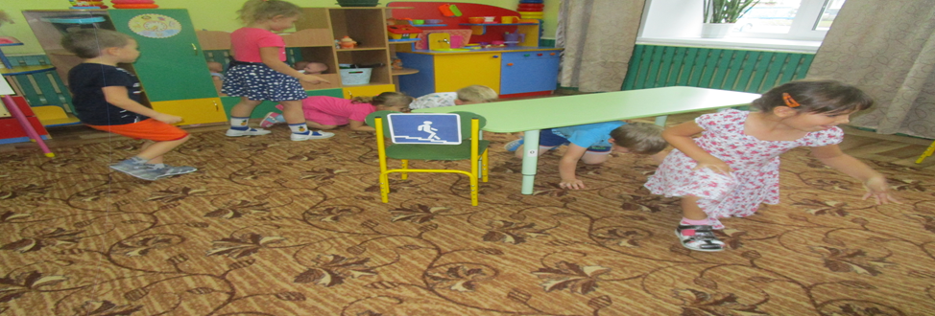

**Рассмотрели карточки с разными дорожными ситуациями**.

**Цель:** Учить детей анализировать ситуации на дороге; закреплять у детей навыки безопасного поведения на улицах города; развивать мышление, внимание, наблюдательность.

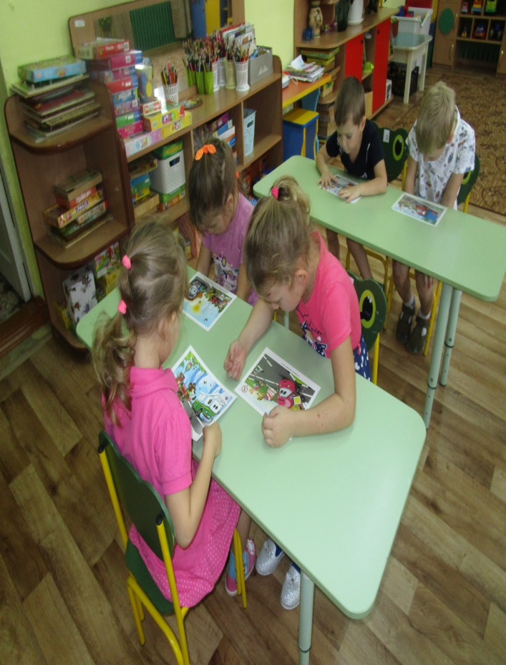 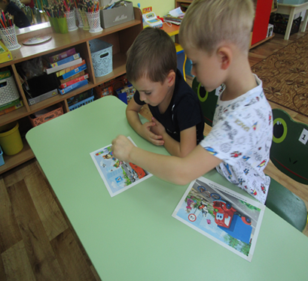

Рисование. Цель: Закрепить полученные знания.

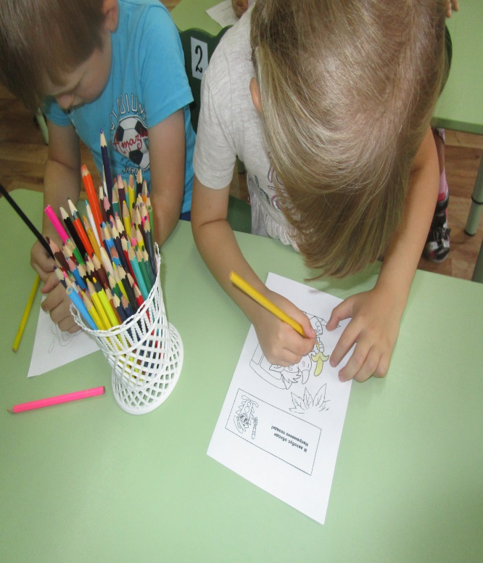 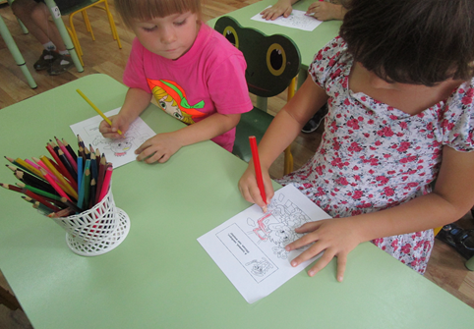

Дидактическая настольная игра «Азбука дорожного движения».

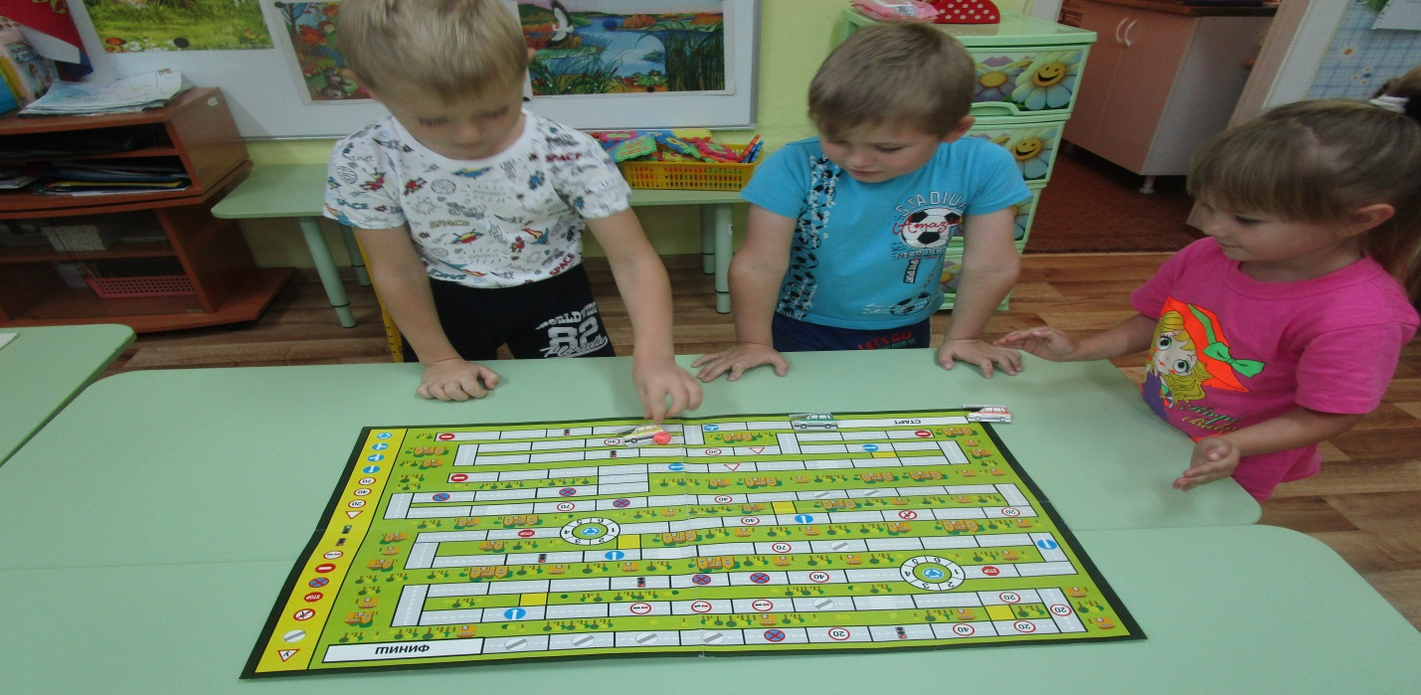

Работа с родителями: «Книжки – малышки».

